МИКСЕР
РУЧНОЙ
ЭЛЕКТРИЧЕСКИЙ
ПАСПОРТ
И
РУКОВОДСТВО
ПОЛЬЗОВАТЕЛЯ

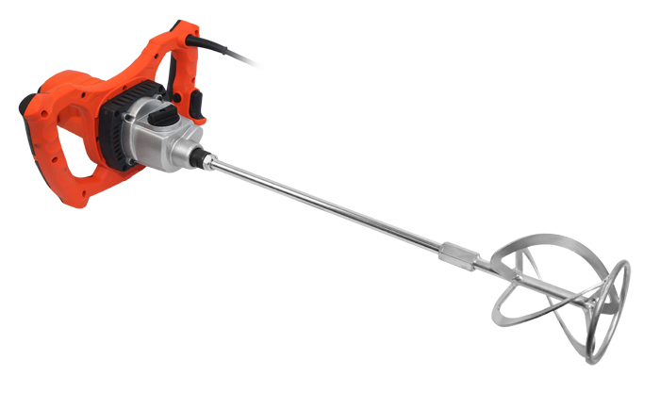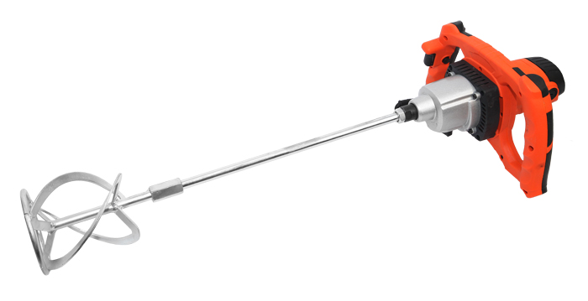
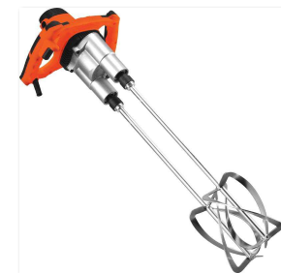

Модель:
ED-M/1400, ED-M/1400D, ED-M/1600DD,
SM-1200, SM-1200D, SM-1400, SM-1400D,
SM-1400DD, SM-1600D, SM-1600DD

Уважаемый покупатель!
Компания EDON выражает Вам признательность за приобретение нашего электроинструмента.
Изделия под торговой маркой EDON постоянно совершенствуются и улучшаются.
Поэтому технические характеристики и дизайн могут меняться без предварительного уведомления. В связи с эти, приносим Вам извинения за возможные причиненные неудобства.
При покупке требуйте проверку инструмента на работоспособность.
Сохраните настоящее руководство и сделайте его доступным другим пользователям инструмента.

1. Общие указания

Ручной электрический миксер (далее по тексту-миксер, или инструмент) с регулировкой числа оборотов в двухскоростном диапазоне модель ED-M/1400D, ED-M/1600DD, SM-1200D, SM-1400D, SM-1400DD, SM-1600D, SM-1600DD и с одним диапазоном скорости электрический миксер ED-M/1400, SM-1200, SM-1400, предназначены для перемешивания сухих строительных смесей, клеев, красок, различных видов цементных смесей в бытовых условиях. Качество смеси, приготовленной миксером, значительно выше, чем приготовленной вручную. К тому же, приготовление растворов (смесей) миксером, сэкономят время и силы, в этом трудоёмком деле. Миксер рассчитан на повторно-кратковременный режим работы с номинальным периодом времени: работа/перерыв - 15мин/5мин. Установленный в миксере коллекторный электродвигатель с двойной изоляцией (машина класса II по ГОСТ Р МЭК 60745-1-2009) обеспечивает максимальную электробезопасность при работе от сети переменного тока и избавляет от необходимости применения заземления.
Степень защиты, обеспечиваемая оболочкой - IP20 (МЭК 60529). Рабочим инструментом миксера являются насадки (мешалки, венчики) для работы с различными смесями (растворами).
Вид климатического исполнения данной модели по ГОСТ 15150-69, то есть предназначена для работы в условиях умеренного климата с диапазоном рабочих температур от-10 до +40 °С и относительной влажности не более 80%. Питание от сети переменного тока напряжением 220 В, частотой 50 Гц. Допускаемые отклонения: напряжения +/- 10%, частоты +/- 5%.

2. Комплектация:

Таблица №-1.
Модель | ED-M/1400, ED-M1400D, ED-M/1600DD,  SM-1200, SM-1200D, SM-1400, SM-1400D, SM-1400DD, SM-1600D, SM-1600DD
Дрель-миксер | 1
Ключ рожковый для штанги | 1
Штанга-удлинитель | 1
Насадка-миксер | 1
Инструкция по эксплуатации | 1
Упаковка | 1
ВНИМАНИЕ! Комплектация инструмента может изменяться заводом-изготовителем без предварительного уведомления.

3. Требования безопасности

Чтобы свести к минимуму риск возникновения пожара, поражения электрическим током и получения травмы, при работе с электрическими инструментами всегда следуйте инструкциям по технике безопасности. Прежде чем приступить к работе с инструментом, внимательно прочтите все инструкции. Храните данную инструкцию в надежном месте.
Поддерживайте порядок на рабочем месте. Беспорядок на рабочем месте может привести к несчастному случаю.
Обращайте внимание на условия работы. Запрещается производить работу в помещениях с взрывоопасной, а также химически активной средой. Не оставляйте инструмент в сырых не отапливаемых помещениях, оберегайте его от ударов и резких нагрузок. Рабочее место должно быть хорошо освещено.
Не подпускайте близко детей. Не позволяйте детям трогать инструмент. Посторонние, а также животные не должны находиться рядом с рабочим местом.
Одевайтесь правильно. Для предотвращения травм и затягивания элементов одежды во вращающиеся части инструмента, застегните рукава и одежду, волосы спрячьте под головной убор. При работе вне помещений рекомендуется надевать обувь на нескользящей подошве.
Индивидуальная защита.
Для защиты органов зрения от стружки и других факторов, возникающих при работе с инструментом, следует надевать специальные защитные очки. Для защиты органов слуха, при необходимости используйте соответствующие средства (беруши, наушники). Если во время работы образуется пыль или отделяются частицы обрабатываемого материала, надевайте пылезащитную маску.
Работайте в устойчивой позе. Следите за правильным положением ног и тела. При работе на высоте используйте лестницу-стремянку.
Будьте внимательны. Следите за тем, что Вы делаете. Не отвлекайтесь во время работы. Не используйте инструмент, если вы находитесь под действием алкоголя, наркотических веществ или медицинских препаратов, а также в болезненном или утомленном состоянии.
Закрепляйте заготовку. При выполнении операций сверления, закрепляйте обрабатываемую деталь струбциной или тисками.
Используйте соответствующий инструмент и приспособления. Использование не рекомендованных для данного инструмента принадлежностей и приспособлений, а также его использование для выполнения непредусмотренных в данной инструкции операций может привести к поломке или несчастному случаю. Превышение режимов работы при обработке материалов выше указанных в настоящей инструкции, перегрузка электродвигателя может привести к преждевременному износу деталей и узлов инструмента, выходу его из эксплуатации или несчастному случаю. Инструмент будет работать лучше и безопаснее при нагрузке, на которую он рассчитан.
Проверяйте исправность узлов и деталей инструмента. Перед началом работы внимательно осмотрите инструмент и убедитесь в его работоспособности. Проверьте взаимное положение и надежность крепления съемных узлов инструмента, отсутствие сломанных деталей, и правильность его сборки. Ремонт или замену поврежденных деталей и приспособлений выполняйте в соответствии с инструкцией. Не используйте инструмент при неисправных элементах изменения режимов работы (кнопка пуска, переключатель режима вращения).
Исключайте возможность непреднамеренного включения инструмента. Не держите палец на кнопке пуска инструмента, изменения режима работы при перерывах между операциями.
Уход за инструментом. Для надежной и безопасной работы следует регулярно производить текущее обслуживание инструмента. После завершения работы очищайте инструмент. Наружные поверхности инструмента и съемных узлов должны быть чистыми, сухими и без следов смазки.

4. Технические характеристики

Технические характеристики инструмента Таблица №-2.
Модель | ED-M/1400 | ED-M/1400D | ED-M/1600DD
Напряжение питания, частота тока В. / Гц. | 220/50 | 220/50 | 220/50
Максимальная потребляемая мощность, Вт | 1400 | 1400 | 1600
Частота вращения на холостом ходу, об/мин | 0-750 | 0-750 и 0-900 | 0-750 и 0-900
Класс безопасности инструмента | || | || | ||
Диапазон скоростей | 1 | 2 | 2
Количество венчиков | 1 | 1 | 2
Установленный срок службы, лет | 3 | 3 | 3
Класс безопасности (ГОСТ Р МЭК 60745-1-2009) | II | II | II
Длина шнура питания с вилкой, не менее, м | 2 | 2 | 2
Резьба на шпинделе внутренняя, мм | 14 | 14 | 14
Электродвигатель | Однофазный коллекторный
Уровень звуковой мощности, дБ(А) | 98,6 | 98,6 | 98,6
Среднеквадратичное виброускорение, м/с2 | 3,2 | 3,2 | 3,2
Диаметр насадки, мм | 140 | 140 | 140
Удлинитель, мм | 400 | 400 | 400
Габаритные размеры, мм | 330х120х330 | 330х120х330 | 330х120х330
Вес нетто , кг | 4.4 | 4.8 | 5.2

Таблица №-2А.
Модель | SM/1200-1200D | SM/1400-1400D | SM/1400DD | SM/1600D-1600DD
Напряжение питания, частота тока В. / Гц. | 220/50 | 220/50 | 220/50 | 220/50
Максимальная потребляемая мощность, Вт | 1200 | 1400 | 1400 | 1600
Частота вращения на холостом ходу, об/мин | 0-750 | 0-750 и 0-900 | 0-750 и 0-900 | 0-750 и 0-900
Класс безопасности инструмента | || | || | || | ||
Диапазон скоростей | 1-2 | 1-2 | 2 | 2
Количество венчиков | 1 | 1 | 2 | 1-2
Установленный срок службы, лет | 3 | 3 | 3 | 3
Класс безопасности (ГОСТ Р МЭК 60745-1-2009) | II | II | II | II
Длина шнура питания с вилкой, не менее, м | 2 | 2 | 2 | 2
Резьба на шпинделе внутренняя, мм | 14 | 14 | 14 | 14
Электродвигатель | Однофазный коллекторный
Уровень звуковой мощности, дБ(А) | 98,6 | 98,6 | 98,6 | 98,6
Среднеквадратичное виброускорение, м/с2 | 3,2 | 3,2 | 3,2 | 3,2
Диаметр насадки, мм | 140 | 140 | 140 | 140
Удлинитель, мм | 400 | 400 | 400 | 400
Габаритные размеры, мм | 330х120х330 | 330х120х330 | 330х120х330 | 330х120х330
Вес нетто , кг | 4.4 | 4.8 | 4.9 | 5.2

Расшифровка серийного номера на шильде (наклейке) изделия: S/N XX ХХХХХХХ/ХХХХ
буквенно-цифровое обозначение / год и месяц изготовления
ВНИМАНИЕ! Модели ED-M/1600DD и SM/1400DD конструктивно идут с двумя устанавливаемыми на шпиндели венчиками для более быстрого и качественного перемешивания.
5. Основные органы управления

5.1 Общий вид инструмента и органы управления

(Рис. 1)
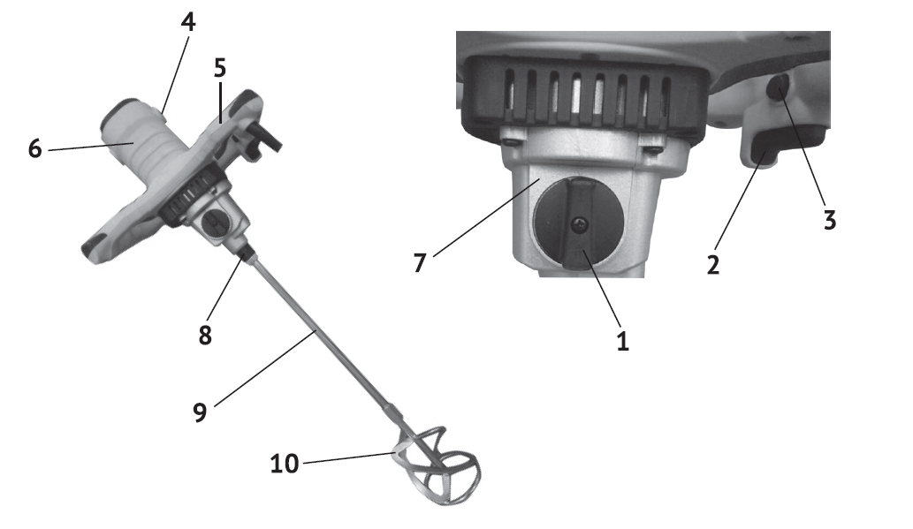
1 - переключатель диапазона скоростей; 2 - клавиша выключателя; 3 - кнопка фиксации клавиши выключателя; 4 - крышка щёткодержателя; 5 - рукоятка управления; 6 - корпус двигателя; 7 - корпус редуктора; 8 - шпиндель; 9 - удлинитель; 10 - насадка.
ВНИМАНИЕ! В редукторе миксера ED-M/1200,1400 нет переключателя диапазона скоростей.
5.2 Работа переключателя Вкл./Выкл.
5.2.1 Миксер состоит из коллекторного двигателя в пластиковом корпусе (рис.1 поз.6), выполненном из двух частей заодно с рукоятками, и редуктора, расположенного в металлическом корпусе (рис.1 поз.7). Крутящий моменте якоря электродвигателя через систему шестерён, передаётся на шпиндель (рис.1 поз.8), соосный с двигателем. В резьбовое отверстие (М14) шпинделя вкручивается удлинитель (рис.1 поз.9) с насадкой (рис.1 поз.10).
5.2.2 Клавиша выключателя (рис.1, поз.2) расположена в нижней части правой рукоятки. Слева на рукоятке находится кнопка (рис.1, поз.3) фиксации клавиши выключателя. Скорость вращения шпинделя в каждом из режимов регулируется усилием, приложенным к клавише выключателя. На максимальных оборотах каждого из режимов кнопка (рис.1, поз.3) фиксирует клавишу в рабочем положении.
Для снижения электромагнитных помех двигателя, в целях обеспечения нормального функционирования находящихся рядом средств связи, в электрическую цепь миксера вставлены конденсатор и индуктивность фильтра радиопомех.

5.3 Эксплуатация
5.3.1 Подготовка инструмента к использованию
5.3.2 Перед началом работы, при отключённом от сети миксере необходимо проверить:
- надёжность соединения частей корпуса и отсутствие их повреждений, затяжку всех резьбовых соединений, исправность редуктора (вращение шпинделя от руки без заеданий);
- работу кнопки фиксации клавиши выключателя;
- исправность шнура питания и штепсельной вилки;
- чистоту и хорошее освещение рабочего места.
5.3.3 После транспортировки миксера в зимних условиях, при необходимости его включения в помещении, следует выдержать инструмент при комнатной температуре не менее 2-х часов до полного высыхания влаги.
5.3.4 Установка смесительной насадки:
- свинтить удлинитель (рис.2 поз.1) с насадкой (рис.2 поз.2);
- вкрутить удлинитель в шпиндель (рис.2 поз.3), используя два ключа из комплекта поставки (одним ключом удерживать шпиндель, вторым закручивать удлинитель).
(Рис.2)
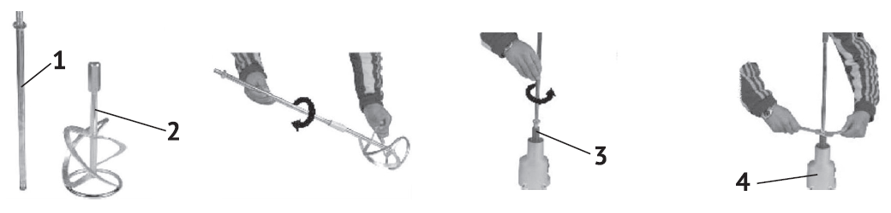
1 - удлинитель; 2 - насадка; 3 - шпиндель; 4 - корпус редуктора.

5.4 Во время работы:
- избегайте длительной непрерывной работы машины;
- не допускайте механических повреждений машины (ударов, падений и т.п.);
- оберегайте миксер от воздействия внешних источников тепла и химически активных веществ, а также от попадания жидкостей и посторонних твердых предметов внутрь машины;
- обеспечьте эффективное охлаждение миксера;
- следите за состоянием рабочей части инструмента;
- выключайте миксер с помощью выключателя перед отключением от сети электропитания;
- следите за состоянием насадок и нагревом электродвигателя;
- не допускается изменение установки предельной скорости вращения шпинделя с помощью регулятора скорости 1 во время работы машины;

5.4.1 Включение/выключение миксера:
- включение миксера осуществляется нажатием на клавишу выключателя (рис.1 поз.2);
- удерживая клавишу, нажатием кнопки (рис.1 поз.3), фиксируем клавишу в рабочем положении;
- при повторном нажатии на клавишу, кнопка фиксации (со щелчком) и клавиша возвращаются в исходное положение-выключено.
5.4.2 Переключатель диапазона скоростей (рис.1 поз.1) расположен на редукторе сзади. Он имеет два фиксированных положения обозначенных символами «I» и «II» на концах ручки переключателя. Совмещая конец ручки переключателя с символом «А» на корпусе редуктора, выбираем нужный диапазон скорости.
Внимание!
Переключение диапазона скоростей производить при отключённом электродвигателе, дождавшись полной остановки шпинделей.

5.4.3 Рекомендации при работе:
- начинать перемешивание следует с малых оборотов, увеличивая скорость постепенно, при опускании насадки в ёмкость на высоких оборотах возможно разбрызгивание раствора (разброс смеси);
-увеличивая обороты при перемешивании, знайте, что чем выше скорость, тем меньше крутящий момент. Маловязкие растворы следует перемешивать на более высоких оборотах, вязкие - на низких;
- плавно перемещайте насадку в ёмкости с раствором (смесью), сохраняя устойчивое положение и удерживая миксер двумя руками.
Внимание! Во избежание повреждения миксера запрещается использовать удлинитель с насадкой в качестве рычага для перемешивания раствора (смеси).

Чтобы качественно перемешать весь объём раствора, знайте, что насадка обеспечивает полное перемешивание примерно площадь таких участков:
- слабовязкий раствор - диаметр насадки, умноженный на 4,0;
- вязкий раствор -диаметр насадки, умноженный на 1,5.
При перемешивании вязких растворов, на ёмкость с раствором передаётся большой крутящий момент, поэтому надёжно крепите ёмкость к полу (основанию).
Внимание!
Продолжительная работа миксера на малых оборотах с большой нагрузкой может привести к перегреву двигателя. В этом случае, выньте насадку из раствора и произведите охлаждение инструмента на холостом ходу при максимальной скорости вращения шпинделя.
5.4.4 При работе с миксером необходимо соблюдать следующие правила:
- использовать индивидуальные защитные средства: работать в спецодежде, перчатках и защитных очках, чтобы избежать попадания на открытые участки тела частиц перемешиваемого раствора;
- включайте электродвигатель, держа инструмент в руках так, чтобы насадка не была погружена в раствор, иначе (особенно в вязких растворах) это может привести к перегрузке двигателя;
- пользоваться только исправными, хорошо отцентрированными насадками, иначе локальная вибрация может превысить допустимые значения;
- включать миксер в сеть только перед началом работы;
- не допускать натягивания, перекручивания и попадания под ноги или под различные предметы шнура питания;
- отключать миксер от сети штепсельной вилкой: при замене насадки, при переносе с одного места на другое, во время перерыва, по окончании работы;
- отключать миксер выключателем при внезапной остановке (исчезновение напряжения в сети, перегреве и перегрузке двигателя);
- использовать противо-шумные наушники.

5.5 Дополнительные указания мер безопасности
Внимание! При эксплуатации миксера ЗАПРЕЩАЕТСЯ:
- использовать насадки, не соответствующие размерам, рекомендованным в руководстве;
- использовать в помещениях с высоким содержанием в воздухе паров кислот, воды или легковоспламеняющихся газов;
- работать вблизи легковоспламеняющихся и горючих жидкостей или материалов;
- работать на открытой площадке во время снегопада или дождя;
- использовать миксер при искрении щёток на коллекторе якоря, сопровождающимся появлением кругового огня на его поверхности;
- использовать при появлении дыма или запаха, характерного для горящей изоляции;
- работать инструментом при появлении повышенного шума, стука или вибрации.

6. Техническое обслуживание инструмента

Внимание! Запрещается начинать работу миксером, не ознакомившись с требованиями по технике безопасности, указанными в настоящем руководстве.

6.1 Продолжительность срока службы миксера и его безотказная работа зависит от правильного обслуживания, своевременного устранения неисправностей, тщательной подготовке к работе, соблюдения правил хранения.
6.2 Для замены щёток необходимо:
- отключить миксер от сети;
-открутить крышку щёткодержателя (рис.1 поз.4);
- вынуть щётку из щёткодержателя;
-установить новую щётку без перекосов и заеданий;
- закрутить на место крышку щёткодержателя.
Щётки следует заменять парой для обеспечения равной степени их давления на коллектор якоря.
6.3 По окончании работы очистите от пыли и грязи насадку миксера, шнур питания, корпус двигателя и вентиляционные отверстия.
6.4 Комплексное полное техническое обслуживание и ремонт в объёме, превышающем перечисленные данным руководством операции, должны производиться квалифицированным персоналом в специализированных сервисных центрах.

7. Срок службы, хранение и утилизация

7.1 Срок службы миксера 3 года.
7.2 Условия хранения:
- хранить в упаковке предприятия - изготовителя в складских помещениях при температуре окружающей среды от +5 до +40°С). Относительная влажность воздуха не должно превышать 80%.
7.3 Указанный срок службы действителен при соблюдении потребителем требований настоящего руководства.
7.4 При полной выработке ресурса миксера необходимо его утилизировать с соблюдением всех норм и правил. Для этого необходимо обратиться в специализированную компанию, которая, соблюдая все законодательные требования, занимается профессиональной утилизацией электрооборудования.

8. Гарантийные обязательства

Внимание: гарантия действительна только на территории РФ.
Сервисному обслуживанию по данному талону подлежит оборудование «EDON»
Приобретая товар, указанный в настоящем талоне, Покупатель признал, что данный товар соответствует конкретным целям, для которых данный товар покупается, а так же соответствует стандартным требованиям, предъявляемым к товару такого рода и пригоден для использования по назначению. Товар получен в исправном состоянии в полной комплектации. На момент продажи видимых повреждений не обнаружено.
1. Претензии по качеству оборудования «EDON» принимаются в пределах гарантийного срока 12 месяцев, начиная с даты розничной продажи. Ремонт, или замена деталей, преждевременно вышедших из строя по вине предприятия-изготовителя, осуществляется бесплатно при условии соблюдения требования по монтажу, эксплуатации и периодическому техническому обслуживанию.
2. Для сервисного ремонта оборудования, приобретенного юридическим лицом, необходимо предоставить акт рекламации, подписанный руководителем организации, время и место составления акта; фамилия лиц, составивших акт, и их должности; время ввода оборудования (изделия) в эксплуатацию; условия эксплуатации (характер выполняемых работ, количество отработанных часов до выявления неисправности, перечень проводимых регламентных работ (если они предусмотрены).
3. Прием изделия в гарантийную мастерскую производится только при наличии всех комплектующих.
4. Предметом гарантии не является неполная комплектация, которая могла быть обнаружена при продаже изделия. Претензии от третьих лиц не принимаются.
5. Гарантийные обязательства не распространяются на расходные материалы.

Гарантийные обязательства не распространяются на изделия:
• имеющие повреждения, вызванные различными внешними воздействиями (механическим), а также проникновением внутрь изделия посторонних предметов (насекомых, животных, пыли), или жидкостей;
• подвергавшиеся вскрытию, ремонту или модификации вне уполномоченной сервисной мастерской;
• имеющие повреждения защитной пломбы (наклейки);
• использовавшиеся не по назначению;
• поврежденные в результате подключения к сети с несоответствующими номинальным параметрами заявленными в руководстве по эксплуатации.
• использования принадлежностей, расходных материалов, запчастей, не рекомендованных или не одобренных производителем;
• на оборудование, не проходившее в процессе эксплуатации (хранения) соответствующее техобслуживание и/или профилактические работы, в сроки, указанные в руководстве по эксплуатации (если таковые имеются);
• на неисправности, возникшие в результате перегрузки оборудования повлекшей выход из строя электродвигателя, генератора или других узлов и деталей;
• на оборудование с удаленным, стертым, или измененным заводским номером, а также если данные на оборудовании не соответствуют данным в талоне.
Покупателю может быть отказано в гарантийном ремонте если:
• гарантийный талон утрачен или в него были внесены несанкционированные дополнения, исправления, подчистки.
• невозможно идентифицировать серийный номер оборудования, печать, или дату продажи на гарантийном талоне.

Центральная диспетчерская сервисная служба +7 495 972-94-59
Адрес ближайшего к Вам сервисного центра можно найти на нашем сайте: www.redbo.ru

ГАРАНТИЙНЫЙ ТАЛОН Миксер электрический «EDON»

 | Модель: |  | Заводской серийный номер:
 | Название фирмы продавца: |  | Печать продавца:
 |  |  | М. П.
 | Дата продажи:
 | «ФИО» покупателя |  | Подпись продавца:
 | Отметка о ремонте:
 | Отметка о ремонте:
 | Отметка о ремонте:

Единая служба технической поддержки;
Электронная почта: redbo-tech@mail.ru
Сайт: www.redbo.ru
Телефон/факс: 8-495-972-94-59.

